导学案
课程基本信息
学科 | 信息技术 |  | 年级 |  | 学期
课题 | 3.1体验计算机解决问题的基本过程与算法设计
教科书 | 信息技术必修一《数据与计算》广东教育出版社
学生信息
姓名 |  | 学校 |  | 班级 |  | 学号
学习目标
1.理解计算机解决问题的基本过程，包括分析问题、设计算法、编写程序、调试运行程序等步骤。
2.掌握算法的基本概念，并能够根据问题设计简单的算法。
3.学会使用编程语言（如Python）实现算法，并调试运行程序以验证算法的正确性。
4.了解人工与计算机解决问题方式的异同，体验计算机解决问题的优势。
学习任务
任务一：阅读教材，了解计算机解决问题的基本过程与算法设计的基本概念。

任务二：分析从A市到B市旅行路线设计问题，尝试设计算法并编写程序解决该问题。
人工解决问题的过程：

经过( )共9次的比较，找到合适的路线有飞机+火车，飞机+汽车，火车+火车，汽车+火车共4种选择，耗时最少的是（ ）的组合，共耗时11个小时。采用的是逐一比较（穷举法）每种可能，找出最佳答案。
比较的次数（ ）

短时间内很难找出佳线路要经过（ ）次比较。
计算机解决问题的过程：
计算机解决问题的过程：(分析问题(设计算法)(编写程序)调试运行)
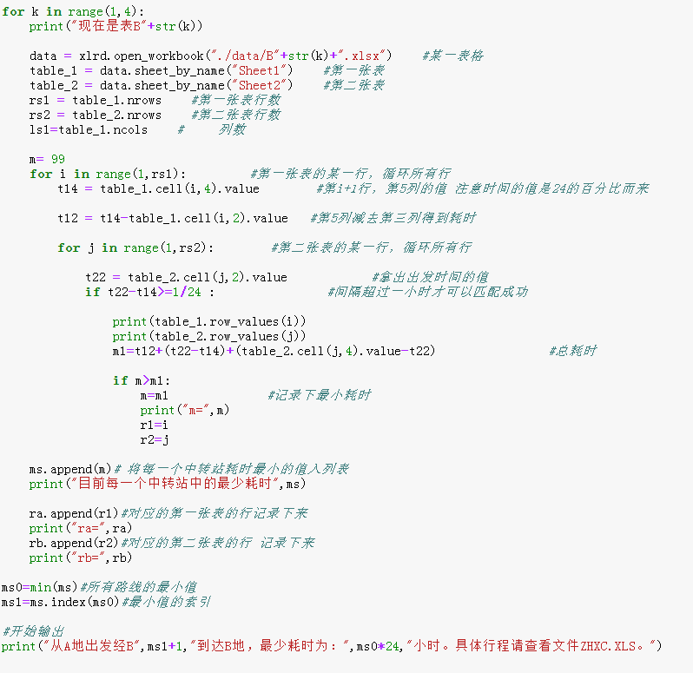
核心代码：

任务三：调试运行程序，验证算法的正确性。

任务四：完成课后练习题，巩固所学知识。

